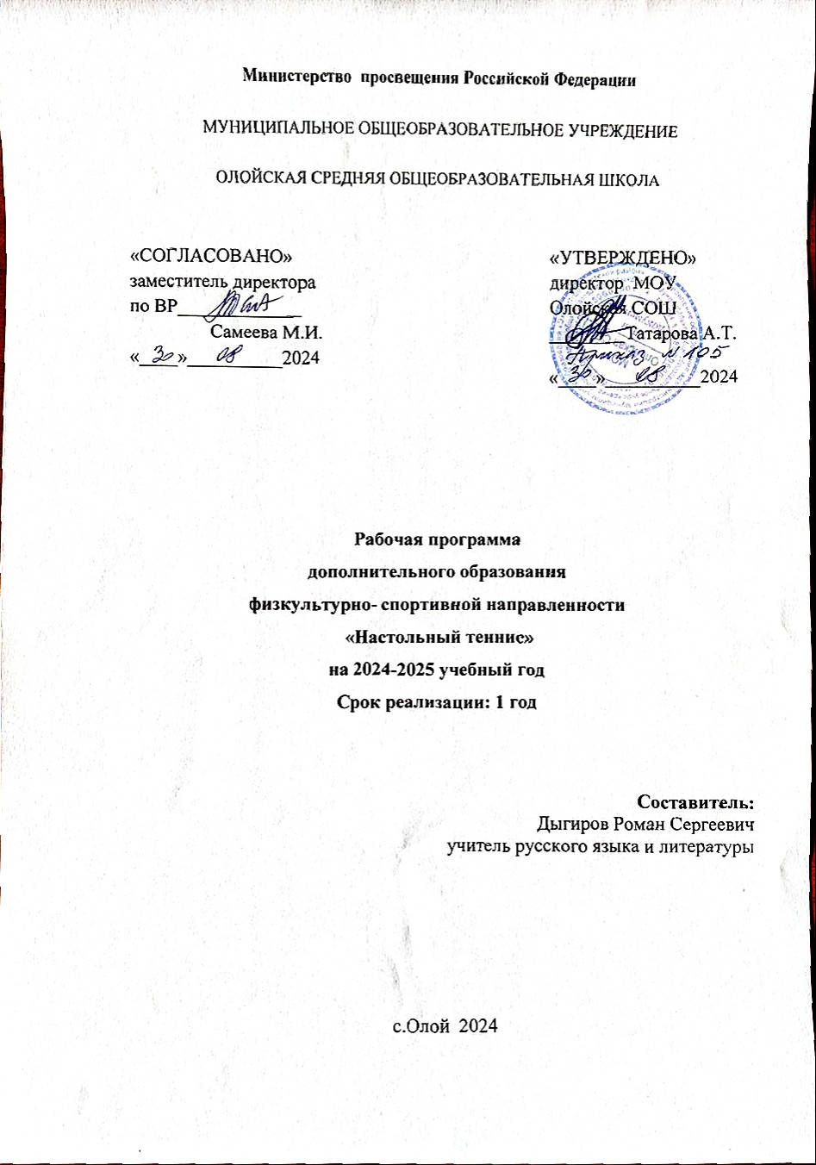

Пояснительная записка
Рабочая программа составлена в соответствии с рекомендациями, изложенными в «Комплексной программе физического воспитания учащихся 1 – 11 классов» (В. И. Лях, А, А. Зданевич. – Москва: «Просвещение», 2004.)

Цель: Обеспечение оптимального и достаточного уровня физической и двигательной подготовленности обучающихся.
Для решения этой цели обеспечиваются следующие задачи:
- обучать жизненно важным двигательным умениям и навыкам;
- развивать специальные физические данные: координационные (ориентирование в пространстве, перестроение двигательных действий, быстрота и точность, реагирование на сигналы, согласование движений, ритм, равновесие, точность воспроизведения и дифференцирования основных параметров движений) и кондиционных способностей (скоростно-силовых, скоростных, выносливости, координации, силы и гибкости).
- способствовать укреплению здоровья;
- развивать двигательные способности;
- повышать общую физическую подготовку.
- воспитать у детей устойчивый интерес и любовь к занятиям теннисом, физической культурой и спортом.
Н/теннис – вид спорта, в центре внимания которого находится индивидуальная техника.

Условия игровой деятельности приучают занимающихся:
- действовать с максимальным напряжением своих сил и возможностей, преодолевать трудности в ходе спортивной борьбы;
- постоянно следить за ходом игры, мгновенно оценивать изменившуюся обстановку и принимать правильные решения.
Реализация данной программы предполагает:
- овладение техникой основных приемов нападения и защиты;
- формирование навыков деятельности игрока;
- приобретения навыков организации и проведения самостоятельных занятий по н/теннису;
- содействие общему физическому развитию и направленное совершенствоване физических качеств применительно к данному виду спорта.

Данная программа рассчитана на 34 часа.

Литература:
- Шаповалова О. Теннис для начинающих – М.: Вече, 2002.
- Машка Олдржих, Шафаржик В. Начальная школа тенниса. – М.: ВИСПО, 1998.
- Машка Олдржих, Шафаржик В. Начальная школа тенниса. – М.: ВИСПО, 2002.
4 Ю.П. Байгулов "Настольный теннис вчера, сегодня, завтра". Москва. "Физкультура и спорт" 2000г.

Тематическое планирование

1 | Стойки и перемещения | 1
2 | Упражнения с ракеткой. | 2
3 | Упражнения с ракеткой и мячом. | 2
4 | Имитация различных ударов. | 1
5 | удары ракеткой по мячу. | 1
6 | Подачи | 3
7 | Имитация ударов справа | 2
8 | Имитация ударов слева | 2
9 | Имитация ударов справа «с лета». | 2
10 | Смена хватки ракетки | 2
11 | Игра через сетку | 3
12 | Взаимодействие ракетки, мяча и туловища | 2
13 | Игра об стенку со сменой хватки ракетки. | 1
14 | Игра через сетку по линии. | 2
15 | Игра кроссом. | 2
16 | Игра с пересечением | 1
17 | «Резаные» ударам у стенки | 1
18 | Двусторонняя игра. | 3
19 | Итоговое занятие | 1
 | Всего: | 34 ч.

Календарно - тематическое планирование
(1 час в неделю)

№  занятия | ТЕМЫ | СОДЕРЖАНИЕ УРОКА | ПО ПЛАНУ | ПО ФАКТУ
№ 1 | Обучение стойке и перемещению. | ОРУ без предметов. Упражнения для мышц ног. Движение прямой и согнутой ноги, приседания на двух и на одной _ноге, маховые движения, выпады с дополнительными пружинящими движениями, прыжки на двух и одной ноге на месте и в движении, Нейтральная стойка. Перемещения: одношажный способ (шаги, переступания и выпады); двухшажные (скрестные и приставные шаги). Бег с ускорением 30 – 60 м. Имитационные передвижения, прыжки, шаги и выпады по сигналу. Приседание на одной и двух ногах с прыжками из приседа по сигналу.

№ 2  № 3 |  |  | Обучение упражнениям с ракеткой. |  | ОРУ с теннисным мячом: броски и ловля одной и двумя руками из положения стоя, сидя, лежа, ловля мяча, отскочившего от стенки, перебрасывание мяча на ходу и на бегу, метание в цель и на дальность, жонглирование. Упражнения на развитие координации движений. Упражнения с ракеткой: для укрепления кистей рук: держа ракетку за шейку, вращать ее вправо-влево (правой и левой рукой); держа ракетку за ручку, медленно «укладывать» ракетку в горизонтальное положение справа - слева (правой и левой рукой); держа ракетку за ручку, рисовать воображаемую лежащую восьмерку; держа ракетку за края над головой, делать наклоны вправо и влево, держа ракетку за края перед собой, укладывать ее на пол, не сгибая ног и не стуча ракеткой об пол; вращательные движения ракеткой, как при подаче (правой и левой рукой); держа ракетку за края внизу за спиной, делать наклоны вперед, помогая себе при этом руками. Упражнения на развитие мышц рук. Игра с попаданием в определенный предмет
№4  №5 |  |  | Тренировка с ракеткой и мячом. |  | бег с различными элементами теннисных движений: с движением приставными шагами правым и левым боком; с движением спиной вперед; с подскоками и приседаниями во время бега; с движением «веревочкой» правым и левым боком. игры в мяч(например «вышибала»), Упражнения Школы мяча, знакомство с теннисным мячом.. Упражнения для развития координации движений.
№ 6 |  |  | Обучение имитации различных ударов. |  | Для разминки ног: приседания; пружинить на одной ноге, сделав на нее выпад, со сменой ног прыжком (возможен вариант просто поворота на 180° для смены ноги в выпаде); пружинить, сидя на одной ноге, вторая нога отведена в сторону; перекатывание с одной ноги на другую (для усложнения упражнения при переходе с одной ноги на другую надо встать, не отрывая ног от пола); махи ногами (правая нога к левой руке); вращение ноги в голеностопном суставе; прыжки на правой и левой ноге, на двух ногах, упражнения со скакалкой. Отработка движений на площадке, одновременная работа рук и ног.
№ 7 |  |  | Обучение ударам ракеткой по мячу. |  | Беговые игры с мячом. Упражнения с мячом. упражнения с мячом «кидаешь-ловишь».Упражнения для правильного подбрасывания мяча. Серия упражнений на развитие координации движений. Упражнения с мячом, производимому одновременно с отстукиванием мяча.
№ 8  №9  №10 |  |  | Освоение подачи. |  | ОРУ. Прыжки в полном приседе; многоскоки; бег с забрасыванием голени назад, с высоко поднятыми коленями, бег с высоким подниманием бедра; Упражнения с мячом на концентрацию внимания. Упражнения для укрепления кистей рук. Упражнения на отбивание мяча ракеткой от пола. Отработка ударов. Отработка правильного подбрасывания мяча. Упражнения на подбрасывание мяча ракеткой вверх. Отработка ударов. Отработка подачи через сетку. Подвижная игра.
№ 11  №12 |  |  | Обучение имитации ударов справа. |  | ОРУ.Движение «гусиным шагом»; Упражнения для ног при имитации ударов справа. Серия упражнений для ног: на ловкость и координацию. Серии упражнений с мячом и прыжковые упражнения. Упражнения на координацию. Игра об стенку.
№ 13  № 14 |  |  | Обучение имитации ударов слева. |  | Бег на выносливость. Упражнения с ракеткой: для укрепления кистей рук: держа ракетку за шейку, вращать ее вправо-влево (правой и левой рукой); держа ракетку за ручку, медленно «укладывать» ракетку в горизонтальное положение справа - слева (правой и левой рукой); держа ракетку за ручку, рисовать воображаемую лежащую восьмерку; держа ракетку за края над головой, делать наклоны вправо и влево, держа ракетку за края перед собой, укладывать ее на пол, не сгибая ног и не стуча ракеткой об пол; вращательные движения ракеткой, как при подаче (правой и левой рукой); держа ракетку за края внизу за спиной, делать наклоны вперед, помогая себе при этом руками. Упражнения для ног при имитации ударов слева. Упражнения для развития координации движений, на ловкость. Отработка различных ударов об стенку и через сетку на точность попадания.
№15  № 16 |  |  | Имитация ударов справа «с лета». |  |  | Упражнения на развитие координации движений. Отработка различных ударов об стенку и через сетку на точность попадания. игра «белые медведи»; Отработка движений на площадке, одновременная работа рук и ног. Отработка различных ударов об стенку. Игра через сетку. Развивающие игры-упражнения.
№ 17  № 18 |  |  | Отработка смены хватки ракетки, |  |  | Упражнения с мячом и ракеткой на концентрацию внимания. Отработка движений на площадке, одновременная работа рук и ног. Отработка различных ударов об стенку и через сетку на точность попадания. Упражнения с мячом, удары ракеткой по мячу. Игра с попаданием в определенный предмет.
№ 19  № 20  №21 |  |  | Обучение игре через сетку. |  |  | Упражнения с мячом и ракеткой на концентрацию внимания. Упражнения для правильного подбрасывания мяча. Упражнения на координацию движений, подбрасывание мяча и имитацию ударов. Отработка ударов справа, слева мячом об стенку.
№22  №23 |  |  | Обучение взаимодействию ракетки, мяча и туловища. |  |  | Упражнения с ракеткой. Эстафеты с мячом. Отработка ударов справа и слева об стенку, упражнения на отработку прицельности ударов. Игра через сетку. Упражнения на внимание
№24 |  | Игра об стенку со сменой хватки ракетки. |  |  |  | Упражнения с мячом, удары ракеткой по мячу.Упражнения с ракеткой. Упражнения на координацию движений, подбрасывание мяча и имитацию ударов.
№ 25  №26 |  | Обучение игре через сетку по линии. |  |  |  | ОРУ. Прыжки в полном приседе; многоскоки; бег с забрасыванием голени назад, с высоко поднятыми коленями, бег с высоким подниманием бедра; Упражнения с мячом на концентрацию внимания. Упражнения для укрепления кистей рук. бег с ускорениями, Игра через сетку. Удары слева «с отскока» по линии.
№27  №28 | . Обучение игре кроссом. |  |  | Упражнения для мышц ног. Имитация ударов слева «с лета». Серия упражнений на развитие координации движений. Упражнения с мячом, производимому одновременно с отстукиванием мяча.
№29 | Обучение игре с пересечением. |  |  | Упражнения на развитие координации движений. Отработка движений на площадке, одновременная работа рук и ног. Упражнения с мячом, удары ракеткой по мячу. Игра через сетку. Развивающие игры-упражнения.

№30 | Обучение «резаным» ударам у стенки | упражнения на отработку прицельности ударов.
№31  №32  №33 | Двусторонняя игра. | Игра через сетку с применением различных приемов.
.№34 | Итоговое занятие

Виды испытаний и контрольные нормативы по специальной физической подготовке теннисистов
Виды испытаний  (м, см, мин., сек.) | Пол | Возраст детей, оценки (баллы),  и контрольные нормативы (сек.)
Виды испытаний  (м, см, мин., сек.) | Пол | 12-14 лет |  |  | 15-16
Виды испытаний  (м, см, мин., сек.) | Пол | 3 | 4 | 5 | 3 | 4 | 5
1. Бег 22 м (2 раза по 11 м).  Бег "туда и обратно". | М | 4,5 | 4,3 | 4,1 | 4,3 | 4,1 | 3,9
1. Бег 22 м (2 раза по 11 м).  Бег "туда и обратно". | Д | 4,8 | 4,5 | 4,2 | 4,5 | 4,2 | 4,0
2. Бег 66 м (6 раз по 11 м).  Бег "туда и обратно". | М | 23 | 21 | 19 | 21 | 19 | 17
2. Бег 66 м (6 раз по 11 м).  Бег "туда и обратно". | Д | 24 | 22 | 20 | 22 | 20 | 18
3. Тройной прыжок с места. | М | 580 | 600 | 630 | 600 | 630 | 650
3. Тройной прыжок с места. | Д | 560 | 580 | 600 | 580 | 600 | 630
4. Многоскоки со сменой ног (по 5 прыжков). | М | 14 | 16 | 20 | 16 | 20 | 22
4. Многоскоки со сменой ног (по 5 прыжков). | Д | 16 | 19 | 22 | 19 | 22 | 24
5. Бег равномерный на время. | М |  | 10 |  |  | 12
5. Бег равномерный на время. | Д |  | 10 |  |  | 12

